|  |
| --- |
| **PRÉ-PROJETO 2023** |

|  |
| --- |
| NOME: Misael Feliciano Vagula Nº29 |
| NOME: Gabriel Carvalho Nº10 |
| TELEFONE (S)(45)9 9135-4706 |
| E-MAIL [Gabriel.turmena.carvalho@escola.pr.gov.br](mailto:Gabriel.turmena.carvalho@escola.pr.gov.br) misael.vagula@escola.pr.gov.br |
| CURSO Informática |
| TURMA: 4° ano B |

**ALUNO(s) É OBRIGATÓRIO EM ANEXO AO PRÉ-PROJETO, NO MÍNIMO UMA TELA DE INTERFACE (TELA PRINCIPAL) JUNTO AO PROJETO.**

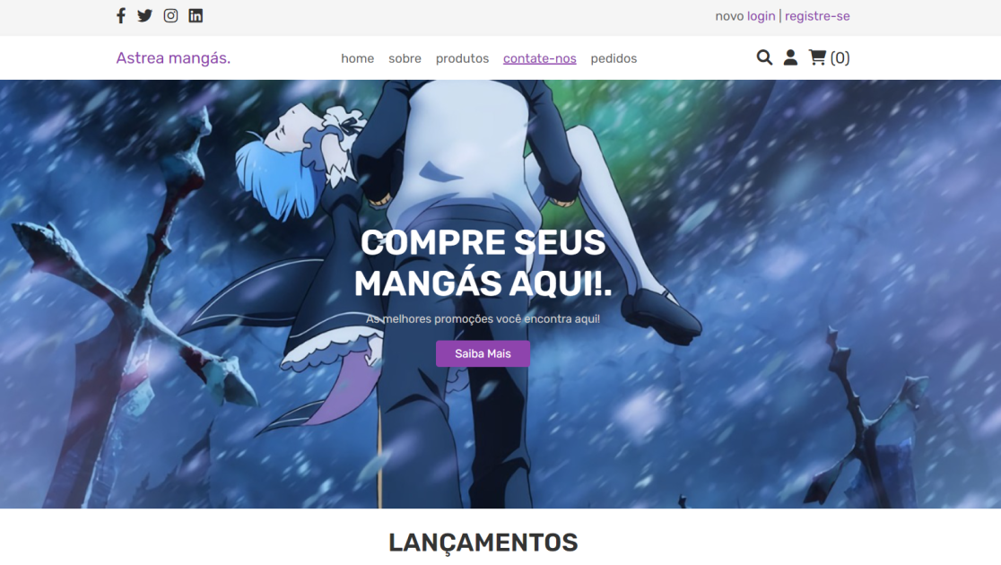

TÍTULO

|  |
| --- |
| Título do projeto: Astrea Mangás |

INTRODUÇÃO

|  |
| --- |
| Nosso projeto baseia-se na criação de um site para a venda de livros. Nele venderemos Mangás.  Mangá é o nome dado às histórias em quadrinhos japonesas. Onde possui alguns diferenciais das outras revistas comumente vistas em nossa cultura, como a leitura, publicação, e os traços nos desenhos dos personagens que são uma das marcas registradas.  Algumas pesquisas apontam que essas obras ganharam muitos holofotes em 2020, e a comprovação veio com a compra de 70% da editora JBC pelo grupo Companhia das Letras. Pensando nisso decidimos criar um site que facilite a compra pela internet e a escolha de seu mangá.  A proposta geral é facilitar todas as questões relacionadas a procura e compra de novos mangás, tendo um local com um bom gerenciamento incluindo estratégias para proporcionar ao cliente um melhor ambiente para suas compras e fazer com que esses fatores o levem a ser reconhecido no mercado, oferecendo tudo na melhor qualidade. |

HIPÓTESE / SOLUÇÃO

|  |
| --- |
| Um dos grandes fatores que motivaram a ideia desse projeto é a dificuldade de encontrar produtos com um bom preço, e o de achar com facilidade o produto desejado.  Atualmente a demanda por Mangás vem aumentando grandemente, e um bom espaço vem sendo frequentemente solicitado.  Nossa ideia é trazer para o usuário um ambiente de fácil usabilidade e de boa qualidade e preço. Facilitando também a vida dos administradores do site com um sistema eficiente. |

DISCIPLINAS ENVOLVIDAS

|  |
| --- |
| Análise de projetos e sistemas: é a disciplina que tem como finalidade encontrar a melhor maneira para que todo o seu projeto possa ser construído da melhor forma. A disciplina empenha um papel muito importante onde analisa e discuti todos os fundamentos na elaboração de projetos, e busca aplicar técnicas de análise para avaliar a viabilidade desses projetos.  Banco de dados: O banco de dados é a disciplina responsável pelo e armazenamento de informações sobre um determinado assunto. É o agrupamento de dados que faz seu website funcionar como um sistema onde armazena de maneira segura.  Web design: É a disciplina que cuida da parte estética de um site e sua funcionalidade. Ou seja, se preocupa com a experiencia do usuário. Pensando na navegabilidade e na interação do usuário, para prevenir qualquer problema que o mesmo possa ter. |

OBJETIVO GERAL

|  |
| --- |
| Criação de um E-commerce de Loja de Mangás com objetivo de fazer um site de fácil usabilidade e bom funcionamento para alcançar clientes de maneira eficaz que se interessam por mangás. |

OBJETIVOS ESPECÍFICOS

|  |
| --- |
| 1.Facilidade para utilização do layout.  2. Atendimentos por mensagens.  3. Site responsivo.  4.Praticidade ao buscar seus títulos prediletos. |

PROCEDIMENTOS METODOLÓGICOS

|  |
| --- |
| A metodologia cientifica é uma serie de métodos, técnicos e processos utilizados pela ciência para desenvolver e solucionar problemas, seguindo passos esquematizados a fim de obter uma solução.  Na modelagem a princípio o modelo não é a realidade, mas, suficientemente similar para que os administradores consigam obter conclusões através das análises. |

BIBLIOGRAFIA

|  |
| --- |
| RODRIGUES, William Costa et al. Metodologia científica. Faetec/IST. Paracambi, p. 2-20, 2007.  ARAÚJO, M. A. P. Modelagem de dados–teoria e prática. Revista Saber Digital, v. 1, n. 01, p. 27-64, 2008.  CLEMENTE, Fabiane Aparecida Santos; SANTOS, Lúcia Claudia Barbosa. Desmistificando o trabalho de conclusão de curso (TCC) da graduação. Revista Educação-UNG-Ser, v. 10, n. 2, p. 23-39, 2015. |

CRONOGRAMA DE ATIVIDADES

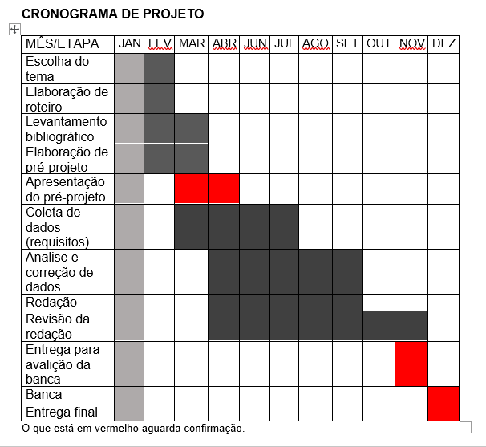

|  |  |  |
| --- | --- | --- |
| **Autorizado** | **Professor(a)** | **Data** |
| Análise de projetos e sistemas:  Banco de dados:  Web design: | **Aparecida**  **Célia**  **Reinaldo** |  |